Тәрбиелеу-білім беру процесінің циклограммасы
Білім беру ұйымы
Мектепалды даярлық
Балалардың жасы: 5-6 жас
Жоспардың құрылу кезеңі: 17 - 21 қазан 2022-2023 оқу жылы

Күн тәртібі |  | Дүйсенбі |  |  |  |  |  |  |  | Сейсенбі |  |  |  |  |  |  |  |  | Сәрсенбі |  |  |  |  |  | Бейсенбі |  |  |  | Жұма
Балаларды қабылдау |  | Мұғалімнің балалармен қарым-қатынасы: отбасы дәстүрлері туралы жеке әңгімелесу, қарым-қатынас және көтеріңкі көңіл-күй орнатуға ойындар ұйымдастыру. Жағымды жағдай орнату
 |  | Пж ойын: «Кім көп сөз айтады?»  Шарты: Педагогтың артынан бірнеше сөзді қайталап айтады |  |  |  |  |  |  |  | Еркін ойын: « Бұл үйде кімдер тұрады?»  Шарты: Қуыршақтарымен үй жасап ойнайды |  |  |  |  |  |  |  |  | Құрылымдалған ойын: «Орнын тап»  Шарты: Жемістер мен көкөністердің көлеңкесін табады |  |  |  |  |  | Еркін ойын: «Бауын байла»  Шарты: Фетрдан жасалған аяқ киімдердің бауын байлап ойнайды. |  |  |  | Еркін ойын: «Ертегілер елінде»  Шарты: Саусақ театр арқылы ойнайды
Ата-аналармен әңгімелесу, кеңес беру |  | Ата-аналармен әңгіме:  Балалардың тазалығы жөнінде кеңес беру |  |  |  |  |  |  |  | Ата-аналармен әңгіме:Ата- аналарға балаларын ертеңгілік жаттығуға үлгертіп алып келулерін ескерту. |  |  |  |  |  |  |  |  | Ата-аналармен әңгіме:  Балалардың жетістік пен дәрежесі үшін емес, сол қалпында сөзсіз қабылдап жақсы көретініңізді сездіріңіз. |  |  |  |  |  | Ата-аналармен әңгіме:  Ата-аналарға балаларды тамақтарын тауысып жеуге үйретулерін ескерту. |  |  |  | Ата –аналармен әңгіме: «Дұрыс тамақтануға баулу»
Балалардың дербес әрекеті (баяу қимылды ойындар, үстел үсті  ойындары, бейнелеу әрекеті, кітаптар қарау және тағы басқа әрекеттер) |  | Шығармашылық ойыны:Фотосуреттер қарастыру  Жәндіктер мен қосмекенділер әлемі  Фотосуретте балалар қандай көмек көрсеткендерін айтып беру. |  |  |  |  |  |  |  | Қол маторикасын дамытуға арналған санамақ  1.Бірім, екім,  Алма текім.  Сапар айым,  Сар шымшық.  Балтаңды ал да,  Жүгіріп шық.  2.Біз санайық санамақ,  Саусақтарды даралап.  Бас бармағым алғашқы,  Балан үйрек жалғасы. |  |  |  |  |  |  |  |  | Суретті жұмбақтар ойыны  Балалардың арасынан бір бастаушы таңдалады, қалғандары отырады.  Мұғалім үлкен қораптан кішкентай неше түрлі суреттері бар карточкаларды бір-бірден алып шығып, суреттегі бейнені сөзбен сипаттап жасыруды ұсынады.  Бастаушы суретті карточканы алып, балаларға көрсетпей, ондағы бейнені, затты сипаттап, суреттейді. Балалар түрлі жауаптар айтып, не бейнеленгенін тауып алу керек.Дұрыс жауапты айтқан бала ойындыжалғастырады |  |  |  |  |  | Саусақ ойыны :  «Жәндіктер мен қосмекенділер әлемі»  Балалармен жәндіктер мен қосмекенділер туралы әңгімелесу. |  |  |  | Үстел үсті театр ойыны : «Қосмекенділер әлемі» тақырыптар бойынша сюжетті суреттер қарастыру.  Балалармен құстар туралы әңгімелесу.
Таңертеңгі жаттығу |  | Таңғы жаттығу кешені № 4
Ұйымдастырылған іс-әрекетке дайындық |  | «Психомоторлық жаттығу»  Көздеріңді ашыңдар,  Кірпіктеріңді көтеріңдер.  Беттеріңді жеңіл қимылмен сипаңдар,  Бір - біріңе жымиыңдар,  Бастарыңды оңға, солға бұрылыңдар,  Ауаны жұтыңдар, содан соң жіберіңдер. |  |  |  |  |  |  |  | «Психомоторлық жаттығу»  «Күлімдеген күн»  Күн күлімдеп нұр төкті,  Жақсы сөздер нұр септі,  Еске сақтап кеңесті,  Кел,қосылып айтайық бір-бірімізге.. |  |  |  |  |  |  |  |  | «Психомоторлық жаттығу»  «Табиғатпен үндестік»  Шеңбер бойлап жүремiз,  Әр гүлге көңiл бөлемiз.  Сұлулық пеп махаббатты  Сезiнiп өмiр сүремiз. |  |  |  |  | «Психомоторлық жаттығу»  «Біз әдепті баламыз»  Әдеп сақтап әманда,  Әрбiр адал адамға.  Жасасаң бiр қамқорлық,  Қайтарады саған да. |  |  |  |  | «Психомоторлық жаттығу»  Көңілденіп күленіп,  Бақытты боп жүремін.  Бәрін біліп алатын,  Мен ақылды баламын.
Білім беру ұйымының кестесі бойынша ұйымдастырылған іс-әрекет |  | 1 - ұйымдастырылған іс-әрекет
 |  | Сөйлеуді дамыту Тақырыбы: Күзгі жапырақтар  Мақсаты: Дауысты дыбыстардың дыбысталуындағы ерекшеліктерді түсіндіру  Күзгі жапырақтар Алтын, сары, қызыл, көк,Алуан-алуан жапырақ.Күзгі бақта күлімдеп, Көз тартады атырап  Өлеңде қай мезгіл бейнеленген?  Не жайлы айтылған?  Ақын жапырақтарды неге теңеген?  Бұл өлеңнен жапырақтардың жерде алаша сияқты жататынын, алтындай  жалтырайтынын, желмен түскен жапырақтар шашуға ұқсап шашылатынын, күз мезгілінің дарқан, кең екенін білдік.  Күз мезгілі қандай?  Күз мезгілінде айнала сары болады.  Ағаш жапырақтары жерге судырап түседі.  Жер бетін жапырақ жапқан. Бір жер сары, бір жер – қызғылт сары. Керемет көрініс. «Қай ағаштың жапырағы» дидактикалық ойын. |  |  |  |  |  |  | Қоршаған ортамен танысу  Тақырыбы:Менің Отаным-Қазақстан  Мақсаты:Мемлекеттік мереке-Тәуелсіздік күні туралы түсініктерін қалыптастыру.  Е.Х.Атамекен әні.  М.Ә. Туған жерім тамаша.Туған жердің  жырларын  Қызғалдақтай терейік.  Кең өлкеніңқорларын.  Жүр аралап келейік.  Демонстрациялық материалмен жұмыс.  Дәптермен жұмыс.  Отан туралы  әңгімелеу.  Отанымыздың көрікті жерлері. |  |  |  |  |  |  |  |  |  | Сауат ашу негіздері  Тақырыбы: Дыбыстар әлемі  Мақсаты: дауысты, дауыссыз дыбыстар туралы білімдерін бекіту.  Лашын көкте самғайды, Лашын көкті шарлайды. – Өлең не туралы жəне қай дыбыс қайталанып тұр? [Л] дауысты ма, дауыссыз ба? Қай дыбысқа жататынын анықта? Жасалу жолына мəн бер. (үнді дауыссыз дыбыс) Педагог құстарға байланысты тыйым сөздермен таныстырады.  1. Құстың ұясын бұзба.  2. Ағашты сындырма.  3. Құстардың жұмыртқасын сындырма.  4. Құсқа тас лақтырма |  |  |  |  | Сөйлеуді дамыту Тақырыбы: Күзгі жапырақтар  Мақсаты: Дауысты дыбыстардың дыбысталуындағы ерекшеліктерді түсіндіру  Күзгі жапырақтар Алтын, сары, қызыл, көк,  Алуан-алуан жапырақ.  Күзгі бақта күлімдеп,  Көз тартады атырап  Өлеңде қай мезгіл бейнеленген?  Не жайлы айтылған?  Ақын жапырақтарды неге теңеген?  Бұл өлеңнен жапырақтардың жерде алаша сияқты жататынын, алтындай  жалтырайтынын, желмен түскен жапырақтар шашуға ұқсап шашылатынын, күз мезгілінің дарқан, кең екенін білдік.  Күз мезгілі қандай?  Күз мезгілінде айнала сары болады.  Ағаш жапырақтары жерге судырап түседі.  Жер бетін жапырақ жапқан. Бір жер сары, бір жер – қызғылт сары. Керемет көрініс |  |  |  |  |  |  | Сауат ашу негіздері  Тақырыбы. Буын  Мақсаты: сөзде қанша дауысты дыбыс болса, сонша буын болатынын түсіндіру.  «Сөз жарыс» дидактикалық ойыны – Балалар, «Сөз жарысын» ұйымдастырайық. Мен бір тақырып айтамын сендер сол тақырыпқа байланысты ғана сөздерді буынға бөлулерің қажет. Мысалы: ыдыстар, жануарлар, түстер т.б. Кім көп сөз айтып, буынға бөлсе, сол жеңімпаз болады (сөз айтып, буынға бөлген балаға түрлі түсті қаламнан беріліп отырады). Қаламдарды санау арқылы жеңімпаз анықталады.  «Кім көп сөз біледі» дидактикалық ойыны
Үзіліс : Жабық және ашық кеңістікті бағдарлауға арналған ойындар Ойын: «Тығылыспақ»
Саусақтарға арналған гимнастикалық жаттығулар:  Қысқыштармен ойналатын ойын  Ойын шарты: Түрлі-түсті қатты қағаздардан дөңгелектер жасап, сондай түсті қысқыштарды қыстырса, гүлдер пайда болады. Ол баланың ұсақ моторикасын дамытады, ақыл-ойының, тілінің дамуына зор ықпал етеді.  «Жаңғақтармен ойын »  Ойын шарты: балалардың әрқайсысына жаңғақтар таратылады. Жаңғақты алақанның арасына салып, айналдыру. Бұл ойында балалардың қолдары жаттықтырып, сөйлеу тілі мен ойлау қабілеттері дамиды. |  |  |  |  |  |  |  |  |  |  |  |  |  | 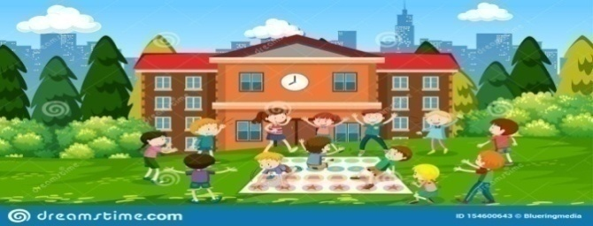     |  |  |  |  |  |  |  |  |  |  |  |  |  | Ойын: «Тығылыспақ»  Мақсаты: кеңістікті бағдарлауға дағдыландыру, сөздік қорларын молайту  Жасы: 5-6 жас аралығы  Қажетті заттар:  Ойын барысы: барлық балалар екі топқа бөлініп, топ басшылары тағайындалады. Санамақ арқылы қай топтың жасырынып, қай топтың іздейтіні анықталады. Ойынға «қала», яғни барлық ойыншылар жиналатын жер (ағаш, жар, есік, т.с.с.) таңдалынады. Жасырынатын топты топ басшылары жасырып, өзі қайтадан бұрынғы орнына оралады да, қарсылас топтың қай бағытта қозғалғанын «біз қазір ........(қай жер екенін)» айтып отырады. Ал жасырынған топ болса осы көмекті пайдалана отырып, жасырынған жерде отырады, ыңғайлы сәт туғанда «қаланы» жаулап алады. Егер іздеушілер жасырынушы топтың бір қатысушысын байқап қалса, онда оның аты мен жасырынған жерін дауыстап айтады да, барлығы «қалаға» қарай жүгіреді. «Қалаға» бірінші жеткен топқа ұпай беріледі. Жасырынған топ мүшелері іздеуші топ өздерін таппастан бұрын «қалаға» бірінші жетіп, ұпай ала алады.
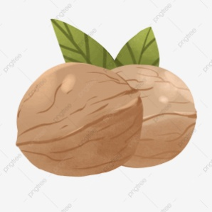 |  |  |  | 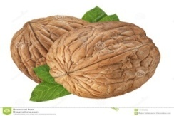
2 - ұйымдастырылған іс-әрекет
 |  | Математика негіздері  Тақырыбы: Ұзындық. Шартты өлшеуішті пайдаланып, заттарды ұзындығы бойынша салыстыру.  Мақсаты:ұзындық – заттардың созылыңқы болу қасиеті туралы, ұзындық туралы түсінік  қалыптастыру.  Логикаға арналған ойын жаттығулары. Балалардың түсінігін тексеру және білімін түзету үшін мынадай үлгіде логикалық тапсырма ұсынуға болады: 1. Қызыл қарындаш жасыл қарындаштан ұзынырақ, жасыл қарындаш көгілдірден ұзынырақ. Ең қысқа қарындаш қандай? 2. Жасыл таспа көгілдірден жіңішкерек, көгілдір қызылдан жіңішкерек. Ең жалпақ таспа қайсысы?  «Керісінше айт»  дидактикалық ойыны.  Ойын жаттығуы. «Ретімен орналастыр» 1-2-3 тапсырмаларды орындау.  Математикалық жазулар дәптерімен жұмыс. |  |  |  |  |  |  |  | Қазақ тілі  Тақырыбы:Неше? Санау.  Мақсаты: сөйлемдерді дауыс ырғағымен түрлендіріп айтуға жаттықтыру.  Дидактикалық ойын:  Кім жылдам?  Жемістер,көкөністер,жи  дектерді үш себетке бөліпсалу,атау,сипаттау.Дидактикалық ойын:  Аудармашы.Дәптермен жұмыс.Жеке жұмыс.  Дидактикалық ойын: «Кім тапқыр?»  Бірден онға дейін сандарды ретімен қою, санау.  2 3 4 1 5 7 6 10 8 9  1 2 3 4 5 6 7 8 9 10  10 9 8 7 6 5 4 3 2 1  Ойын: «Баспалдақпен жоғары көтеру»  Басбармақ пен сұқ саусақтың көмегімен жоғары тура санау, төмен кері санау. Қол моторикасын дамыту. |  |  |  |  |  |  |  | Математика негіздері  Тақырыбы: Ұзындық. Шартты өлшеуішті пайдаланып, заттарды ұзындығы бойынша салыстыру.  Мақсаты:ұзындық – заттардың созылыңқы болу қасиеті туралы, ұзындық туралы түсінік қалыптастыру.  Логикаға арналған ойын жаттығулары. Балалардың түсінігін тексеру және білімін түзету үшін мынадай үлгіде логикалық тапсырма ұсынуға болады: 1. Қызыл қарындаш жасыл қарындаштан ұзынырақ, жасыл қарындаш көгілдірден ұзынырақ. Ең қысқа қарындаш қандай? 2. Жасыл таспа көгілдірден жіңішкерек, көгілдір қызылдан жіңішкерек. Ең жалпақ таспа қайсысы?  «Керісінше айт»  дидактикалық ойыны.  Ойын жаттығуы. «Ретімен орналастыр»  1-2-3 тапсырмаларды орындау.  Математикалық жазулар дәптерімен жұмыс. |  |  |  |  |  | Қоршаған ортамен таныстыру  Тақырыбы:  Қазақстан Республикасының мемлекеттік рәміздері  Мақсаты:еліміздің рәміздері туралы білімдерін толықтыру.  А.Асылбек өлеңін оқу.  Егеменді елім-ай,  Еркін өскен жерім-ай,  Еркелеткен елім-ай,  Есілдей кең көңіл-ай.  Демонстрациялық материалмен жұмыс.  Мемлекеттік рәміздер туралы әңгіме.Дәптермен жұмыс.Сұрақ-жауап.  Суреттерді толықтыру. |  |  |  |  | Математика негіздері  Тақырыбы: Дөңгелек, шаршы, тіктөртбұрыш, үшбұрыш  Мақсаты :геометриялық фигуралардан модельдеу біліктілігін қалыптастыру  Бұл не? (Шаршы.)  – Оның жиектерін саусағыңмен жүргіз. Саусағыңды дайында. Саусағыңмен солдан оңға қарай жүргізесің, бұрышқа жетіп бұрыласың, саусақпен жоғарыдан төменге түсесің, бұрыласың, саусағың оңнан солға қарай жүреді, бұрышқа жетіп төменнен жоғарыға саусағыңды жүргізесің. (Әр баланың үстелінде белгілі бір түрдегі фигуралар жиынтығы бар.) – Біз саусағымызбен нені қоршап жүргіздік? (Шаршы.) –Тіктөртбұрышты көрсетеді, атайды, бұл геометриялық фигура – тіктөртбұрыш. – Онын жиектерін саусағыңмен жүргіз. Саусағыңды дайында... – Тіктөртбұрыш пен шаршының не айырмашылығы бар? Шаршыны тіктөртбұрышпен беттестіреді. – Қараңдар, бір қабырғалары бірдей, ал басқа екі қабырғалары әртүрлі. Тіктөртбұрыштың қабырғалары шаршыға қарағанда ұзынырық  «Сипаттап табу» дидактикалық ойыны Балалар топтағы кез келген затты, оның қандай геометриялық пішінге ұқсайтынын, түсін сипаттайды. Қалған балалар шешуін тауып, затты атайды
Үзіліс: Жүгіруге арналған ойындар « Көбелектер бақалар»
Ойын: «Алыптар мен ергежейлілер»  Мақсаты: Балалардың денсаулыққа, ойынға деген құштарлықтарын дамыту, балалардың дене қимылдарын , бұлшық еттерін жетілдіру, ойын арқылы көңіл-күйлерін көтеру. Ептілікке, шапшаңдыққа, қызыға ойнауға баулу, ойынға деген қызығушылықтарын, белсенділіктерін арттыру. балаларды салауатты өмір салтына тәрбиелеу. Ойынның шарты: Арнайы сызықпен қоршаған ойын алаңында балалар жүгіріп ойнап жүреді. “Алыптар” мен “қуғыншымын” қолын жоғары көтереді де өзіне ең жақын жүрген ойыншыны қуа жөнеледі, “ергежейлілер” жүгіреді.  Ұсыныс: Егер қуып жетсе, екеуі орын ауыстырып, жаңа қуғыншы, ойынды әрі қарай жалғастырады.  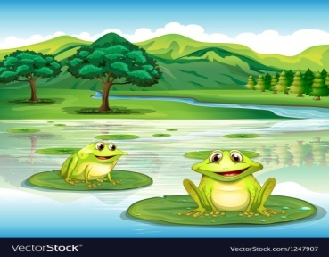 |  |  |  |  | 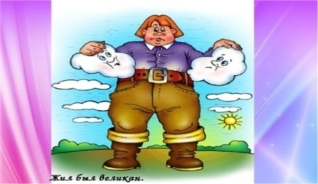  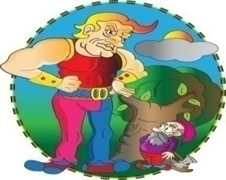 |  |  |  |  |  |  |  |  |  |  |  | 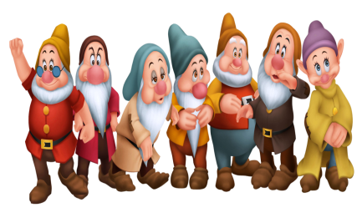  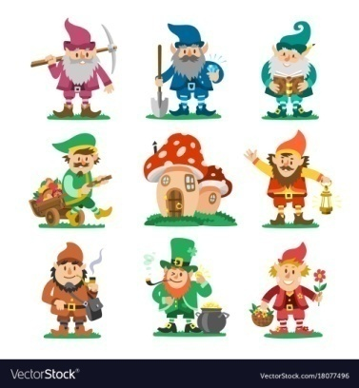 |  |  |  |  |  |  |  | Ойын: « Көбелектер бақалар»  Мақсаты: Балалардың денсаулыққа, ойынға деген құштарлықтарын дамыту, балалардың дене қимылдарын , бұлшық еттерін жетілдіру, ойын арқылы көңіл-күйлерін көтеру. Ептілікке, шапшаңдыққа, қызыға ойнауға баулу, ойынға деген қызығушылықтарын, белсенділіктерін арттыру. Жәндіктерге қамқорлық көрсете білуге тәрбиелеу.  Ойын барысы: Батпақтың шекарасы төртбұрышты етіп белгіленеді. Мұнда бақалар өмір сүреді. Гүлдерге көбелектер ұшып келіп қонады. Ұлдар бақа сияқты секіреді, қыздар көбелектер сияқты ұшады.  Ұсыныс: ойында көбелектер, бақалар болып балалар ойынаушылар қатысады, тәрбиеші де қат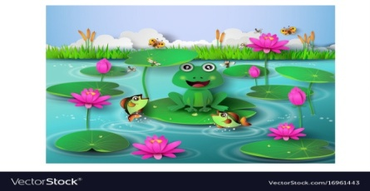ысады. 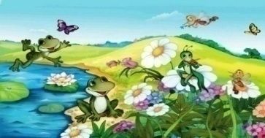
3 - ұйымдастырылған іс-әрекет
 |  | Сауат ашу негіздері  Тақырыбы: Дыбыстар әлемі  Мақсаты: дауысты, дауыссыз дыбыстар туралы білімдерін бекіту.  Лашын көкте самғайды,  Лашын көкті шарлайды.  – Өлең не туралы жəне қай дыбыс қайталанып тұр? [Л] дауысты ма, дауыссыз ба?  Қай дыбысқа жататынын анықта? Жасалу жолына мəн бер. (үнді дауыссыз дыбыс) Педагог құстарға байланысты тыйым сөздермен таныстырады.  1. Құстың ұясын бұзба.  2. Ағашты сындырма.  3. Құстардың жұмыртқасын сындырма.  4. Құсқа тас лақтырма |  |  |  |  |  |  |  |  |  | Көркем әдебиет  Тақырыбы:  Әкесі мен балалары  Мақсаты:сюжеттік бірізділікті сақтап,  қисынды мазмұн  дауға баулу.  Сиқырлы сандықша  Л.Толстой.Әкесі мен балалары әңгімесін таныстыру.Сөздік жұмыс.Әңгіме мазмұны бойынша сұрақтар.Әрдайым тату,бірге болсаң  дар,сендерді ешкім  де ренжітеалмайды.  Дәптермен жұмыс.  Сурет бойынша әңгімелесу.Мақал  ды жаттау.Үзік сызықты бастырып,  бояу.Бірлік болмай,  тірлік болмас. |  |  |  |  |  |  | Қазақ тілі  Тақырыбы:  Апта күндері  Мақсаты:тыңдау арқылы есте сақтау мен зейінін жетілдіру.  Дидактикалық ойын.  Көршісін тап.Апта күндерін жаттау.  Дыбыстық жаттығу.  Тақпақ Апта күндері.  Дәптермен жұмыс.  Сөйлемдерді тыңда.  Суреттен көрсет. |  |  |  |  | Көркем әдебиет  Тақырыбы:  «Арыстан мен тышқан  Мақсаты: таныс сюжеттер бойынша қойылымды сахналауға дағдыландыру  1. Суреттерді қара. Арыстан тышқанға не айтты? Тышқан арыстанға қалай көмектесті? Тышқанның тапқырлығы туралы өз ойыңды айт. Досыңмен диалог құр.  2. Суретте қандай аң жасырынып тұрғанын тап. Педагог балалардың суретте қандай аң жасырынып тұрғанын табуына көмектеседі. Жеке жұмыс жүргізеді.  Жұмбақ ойын: «Айна».  бір кейіпкердің қимылын, көңіл күйін көрсетеді. Балалар педагог салған кейіпкердің көңіл күйін қайталайды. Қандай кейіпкер екенін табады. Педагогті балалар ауыстырып ойнауына болады. Педагог ертегіні драмалық театр арқылы сахналауды ұсынады. Сиқырлы қоржыннан алған ертегі кейіпкерлерінің суреті бойынша рөлдерге бөлінеді. Ертегіні драмалауда сиқырлы қоржыннан текшелер таңдап алады. Педагог балаларды безендірілген сахна алаңына шақырады. Қоржыннан театр костюмдерін шығарып, кигізеді. Қалған балалар көрермен болады. Сахналау аяқталған соң балалар көрермендерге иіледі. Көрермендер қол шапалақтайды |  |  |  |  |  | Шығармашылық бейнелеу әрекеті  Тақырыбы: Алтын балық  Мақсаты:балалардың шығармашылық қабілетін дамыту,  мүсіндеу мазмұнын бере білуді үйрету  -Қағаздан таныс немесе ойдан әртүрлі бейнелерді, қатпарланып бүктелген қағаздан бірдей бірнеше пішіндерді және екіге бүктелген қағаздан симметриялы пішіндегі заттарды қию  - ауызша сипаттау бойынша ұсынылған тақырыпқа, өзбетінше ойдан құрастыруға, құрдастарымен бірлесіп, шығармашылықпен құрастыруға баулу.Жұмбақтар жасыру.  Шешуі:Аквариум,балық.  Табиғат бұрышына саяхат.  Үлестірмелі материалдар.Топтық жұмыс.Балалар шығармашылығы.Көрме.
Үзіліс: Кеңістікті бағдарлауға арналған ойындар «Жоғарыда–төменде, биік-аласа»

Артикуляциялық жаттығулар:  Балықтар  Кіп-кішкентай балықтар өзенде жүзеді,  Үп-үлкен ағаш жағада жатты,  Балық: «Мына жерде сүңгу оңай»- деп  Екіншісі «Жоқ, бұл жер терең»- деді,  Ал үшіншісі «Менің ұйқым келіп тұр»- деп,  Ал төртіншісі тоңа бастады,  Ал бесіншісі «Мында қолтырауын»- деп айғайлады,  -Жүзіндер мына жерден,  Әйтпесе жұтып қояды!  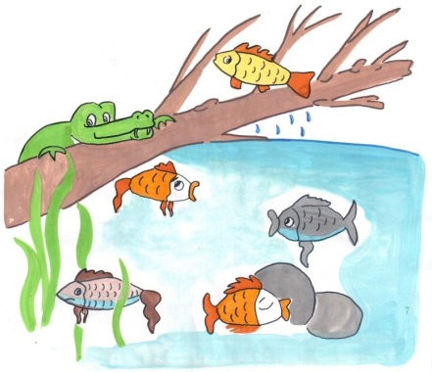  «Тіс щеткасымен ойын» жаттығу.  Ойын шарты: Балаларға тіс щеткалары таратылады. Щеткаларды бір-бірден алып саусақ ұштарына қойып, үйкелеп массаж жасайды. Бұл ойын балалардың миын дамытады, тілдерін дамытады, зейіннің тұрақтандырады, қол белсендігін, икемділігін арттырады. |  |  |  |  |  |  |  |  |  |  |  |  |  |  |  |  |  |  |  |  |  |  |  |  |  |  | Ойын: «Жоғарыда–төменде, биік-аласа»  Мақсаты: кеңістікті бағдарлауға дағдыландыру  Жасы: 5-6 жас аралығы  Қажетті заттар: Көгілдір аспан, жасыл алқап, өзен бейнеленген сюжетті суретті плакат тақтада. Қорапта ұшақтың, құстар түрлері, балық түрлері, аңдар түрлері қатырма қағаздан жасалған.  Ойын барысы: Тақтаға бір бала шығып қораптағы бір бейнені алып, атын атап, орынын анықтап сюжетті суретке іледі. Мысалы: Ұшақ жоғарыда-аспанда ұшады, балық төменде-су ішінде жүзеді, - деп сипаттап айту керек.  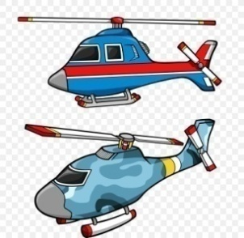
 |  |  |  |  |  | 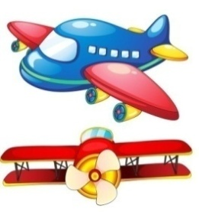 |  |  |  |  |  |  | 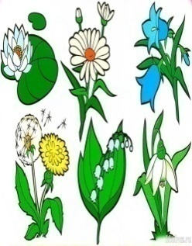 |  |  |  |  |  |  |  | 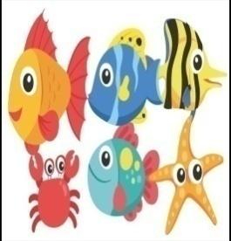
 |  |  |  |  |  |  |  |  |  |  |  |  | 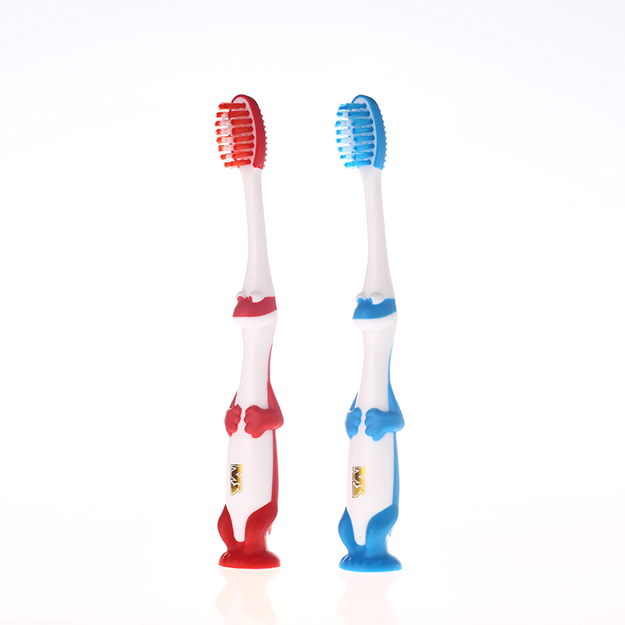
4 - ұйымдастырылған іс-әрекет
 |  |  | Дене шынықтыру  Тақырыбы: Акробат болғым келеді  Мақсаты:Өздерінің зейіндерін шоғырлан  дыра алу шеберліктерін (машықтарын) қалыптастыруды, қимыл-қозғалыс үйлесімділіктерін дамытуды және анализатор жүйелерін біріктіруді қалыптастыруды жалғастыру  Қимыл-қозғалыс ойыны: «Қарлығаш»  ( 5 рет).  Зал ішіне ойыншылардың санына қарай құрсауларды – «ұяларды» орналастырады. Ойыншылар – «қарлығаштар». Олар зал ішінде қолдарын сермеп жүгіріп жүреді.  «Қарлығаш, қарлығаш, қарлығаш – біздің үйге ұшып кел!» деген бұйрық бойынша  «ұяларына келіп қонады». |  |  |  |  |  |  |  | Музыка  Тақырыбы:  «Күзгі жаңбыр»  Мақсаты: Музыканың сипатын түсініп, эмоцияларын көрсете білуге дағдыландыру  Музыка тыңдау:  «Жаңбыр шақыру  (Д. Ботбаев)  Ән айту:  «Жау, жау, жаңбыр»  (К. Дүйсекеев)  «Күзгі әуен»  (А. Досмағанбет)  Музыкалық-ырғақтық қимылдар:  «Көңілді балалар» литва халық әуені  (өңд. Т. Ломова)  Билер:  «Көңілді қолшатырлар» биі (педагогтің таңдауы бойынша) Ойындар, хороводтар:  «Күн мен жаңбыр» ойыны |  |  |  |  |  |  |  |  | Дене шынықтыру  Тақырыбы:  «Ақылдылар»  Мақсаты: Эстафета элементтерін пайдаланып, қимыл-қозғалыс тәжірибелерін толықтыру, бұйрық бойынша тапсырмаларды орындау шеберліктерін (машықтарын)  қалыптастыру, өзінің жеке қызығушылықтарын команда қызығушылықтарына бағындыру  «Кiм зейінді?» ойын-жаттығуы. Педагогтің бұйрығы бойынша тізбек және сапқа тұрады.Сапқа тұруды қыздар мен ұлдар бөлек орындайды. Педагогтің сол жағына қыздар, оң жағына ұлдар сап түзеп тұрады. Педагогтің бұйрықтарын жылдам орындап, сапты бұзбауға тырысады.  Сызық алдына екі тізбекке тұрады |  |  |  |  |  | Музыка  Тақырыбы: «Сабантойды тойлаймыз»  Мақсаты: Музыкалық шығармаға өзінің қатынасын білдіру, әннің мазмұны мен сипаты туралы пікірін айту  Музыка тыңдау:  «Тойбастар» күйі (Д. Нұрпейісова)  Ән айту:  «Сабантой» (Е. Хасанғалиев)  «Жау, жау, жаңбыр» (К. Дүйсекеев)  Музыкалық-ырғақтық қимылдар:  «Марш» (Е. Андосов)  Билер: «Көңілді қолшатырлар биі (педагогтің таңдауымен)  Ойындар, хороводтар:  «Теңге алу» қазақтың ұлттық ойыны («Адай» Құрманғазы, үнтаспадан) |  |  | Дене шынықтыру  Тақырыбы: Бізбен бірге және бізден артық орында»  Мақсаты: Баланың қимыл-қозғалыс жүйесінің дамуына жағдай жасау. Әртүрлі жүру түрлерімен жүруге үйретуді жалғастыру (аяқты айқастырып жүру, отырып және жартылай отырып жүру  Ойын: «Орындарыңды ауыстырыңдар».  (6 рет).Зал ортасына арқан төсейді, осылайша зал екіге бөлінеді. Әр команда залдың екі шетінде тұрады. «Қаш!» деген белгі бойынша өз алаңдарынан қарама-қарсы алаңға шашырап жүгіреді. Ойыншылары толық екінші алаңға өткен команда жеңімпаз атанады.
Серуенге дайындық |  |  | Киімдерді реттілікті сақтап дұрыс киінуге үйрету. |  |  |  |  |  |  | Киімдерді реттілікті сақтап дұрыс киінуге үйрету. |  |  |  |  |  |  |  |  |  | Киімдерді реттілікті сақтап дұрыс киінуге үйрету. |  |  |  |  |  | Киімдерді реттілікті сақтап дұрыс киінуге үйрету. |  |  | Киімдерді реттілікті сақтап дұрыс киінуге үйрету.
Серуен | Бақылау: Ауа-райын бақылау.  Мақсаты: Ауа-райын бақылай отырып, күз мезгілінің өзіне тән ерекшеліктерін көрсете сипаттау.  Еңбек: « Таза алаң »  Мақсаты: Аула сыпырушыға көмектесу.Тазалыққа, кішіпейілдікке үйрету.  Үлкендердің еңбегін қадірлей білуге тәрбиелеу.  Жеке жұмыс: Е.Өтетілеуов « Күшік »  Мақсаты: Ү дыбысының айтылуына жаттықтыру.  Тақпақты мәнерлеп айтуға үйрету. Е.Өтетілеуов.  « Күшік »  Үреді үйшікте  Аулада күшіктер  Біреуі оның қап-қара,  Біреуі сары ала  Біреуі қардай ақ,  Біреуі сұр жолақ  Бәрібір, бәрінің жұмысы біреу-ақ: Үреді абалап  Ойын: « Қасқыр мен қаздар »  Мақсаты: Топ болып ойнауға, рөлдерді бөліп ойнауға қалыптастыру.  Қимылдық ойын: « Тымпи-тымпи » .  Мақсаты: Топ болып ойнауға, рөлдерді бөліп ойнауға қалыптастыру.  Ойын барысы:Тымпи-тымпи ойынын бастаушы дөңгеленіп отырған ортасына шығып: « Тым-тырыс, тымпи-тымпи » ,- дейді.Осы сәтте қалған адамдар үндемеуге тиіс.  Ортаға шыққан адам әр түрлі әзіл, сықақ, қызықты әңгімелер айтып отырғандарды күлдіруге тырысады.Белгілі уақытқа дейін өзінің осындай  « өнерімен » ешкімді күлдірте алмаса, жеке адамның жанына барып , соны күлдіртуге күш салады.  Әзіл-сықақтары әлсіз, әсерсіз болса, аузы-мұрнын қисайтып, түрлі қолайсыз қимылдар жасап күлдіруге әрекет етеді. Осы сәтте әлгі ойыншы үн шығармауға, ортадағы адамның сұрағына жауап бермеуге тырысады.Ал, сөйлеп , күліп қойса айыпкер саналады. Айыбы үшін өлең айтып би билейді.Айбын өтегеннен кейін ол ортаға шығып, ойынды басқарып кетеді.  Балалардың өз бетімен ойнауы:  1. Әткеншек тебу.  2. Допты қуалау .  Тренинг: « Біз біргеміз » |  |  |  |  |  | Бақылау: Күзгі жапырақтарды бақылау.  Мақсаты: Мезгілге байланысты жапырақ түстерінің өзгеруін қадағалау.  Еңбек : Жапырақтардан гүл шоғын жасау  Мақсаты: Қол икемділігін дамыта отырып, әсемділікті, әдемілікті сезіне білуге талпындыру.  Жеке жұмыс: « Күзгі жапырақ » тақпақ  Қыстың жақын қалғанын,  Жапырақтар сезгендей.  Желмен ұшып барады,  Жерге қонып үлгермей  Мақсаты: Балалардың тілдерін дамыту арқылы, сөздік қорын дамыту.  Ойын: « Аю жүрген орманда »  Мақсаты: Қимыл қозғалысын дамыту  Қимылдық ойын :  « Монданақ »  Ойын барысы: Монданақ ойыны бойынша белдік-белбеу әйтпесе орамалды шиыршықтап алып дөңгелене отырады.Ортаға біреу шығады.Отырғандар тізерлеп: « Әне кетті монданақ,міне кетті монданақ » ,-деп әндетіп, ортадағы бала сырт айнала бергенде, оны соғып қалып, орамалын қайтадан жасыра қояды.Оны жасыра алмаған ойыншы ортаға шығады.  Балалардың өз бетімен ойнауы:  1.Орта доп  2.Әткеншек тебу  3.Қуаласпақ  Тренинг:  « Бір шаңырақ астында » |  |  |  |  |  |  |  | Бақылау: Алтын күзді бақылау.  Мақсаты: Күзгі алаңның назар аударып, күздің алғашқы белгілерін  анықтау.Қай ағаштың жапырақтары ерте өзгеріске ұшырайтынын, түрін, түсін ажырату.  Қуандырып біздерді,  Мерекелі күз келді  Кел жемісті алтын күз  Кемелденсін халқымыз.  Қимылдық ойын:  « Жылғадан қарғып өтеміз » « Қоян мен қасқыр » .  Мақсаты:Ептілікке, жылдамдыққа бірлесіп ойнауға үйрету.  Еңбек : « Таза алаң »  Мақсаты: Ойын алаңындағы ағаш бұтақтарын жинау.  Балаларды еңбек сүйгіштікке тәрбиелеу.Бастаған ісін аяғына дейін тиянақты орындауға үйрету.  Жеке жұмыс: « Отбасы мүшелері »  Мақсаты: Отбасы мүшелерін дұрыс атай білуге үйрету.  Қимылдық ойын: « Көрші »  Мақсаты:Балалардың ептілікке ,сезімталдық,  кеңістікті бағдарлай білуге үйрете отырып, батылдық сияқты қабілеттерін одан әрі дамыту.Шапшаң қимылдап, жылдам жүгіруге үйрету.  Ойын барысы: Балалар екі-екіден қол ұстасып , бірінің артына бірі тұрады.Олардың алдынан 3- 8 метр жерден сызық жүргізіледі.Ол сызықтың бойында торуылшы бір бала тұрады.Тәрбиешінің белгісімен ең артында тұрған бала, балалар тобының екі жағымен жүгірген бойы сызықтан өтіп қайтадан қол ұстасуы керек. Егер ұстап алса , қолынан жетектеп әкеліп , топтың алдына келіп тұрады.Ал қалған біреуі торуылшы болып, сызықтың үстінде қалады. Балалар жүгіріп келе жатқанда торуылшы оларға арқасын беріп , теріс қарап тұрады.  Ортасында тұрған қасқыр қуып береді.Қолға түскен балалар ойыннан шығып қалып, келесі ойынға кіреді.  Қасқырларды ұсталып қалған балалардың арасынан сайлайды.  Дербес ойындар.  Тренинг: « Біз татумыз » |  |  |  |  |  |  | Бақылау: Жәндіктерді бақылау.  Мақсаты: Күзде жәндіктер қысқа қалай дайындалады?  Мінекей, құмырсқаларды қараңдаршы, өз азықтарын жинап еңбектеніп жатыр.  « Қыстың қамын жаз ойла » .  Еңбек : Біздің алаң.  Мақсаты: Ауладағы жапырақтарды жинау.  Балалардың еңбекке ынтасын арттырып , өздігінен еңбек ете білуге үйрету.  Жеке жұмыс: Тыйым сөздерді жаттату.  Мақсаты: « Суға түкірме»  « Нанды баспа »  « Дастархан басында кекірме » т.б сөздердің мағынасын айтып түсіндіру.  Қимылдық ойын:  « Итеріспек »  Ойын барысы: Ойын көгалда өткізіледі, үлкен шеңбер сызылады, ортаға екі ойыншы шығады.Егер бір аяқпен секіріп жүріп , екі баланың біреуі екінші аяғын жерге тигізбестен қарсыласын шеңберден итеріп шығарса жеңгені. Аяғын жерге тигізіп алса, жеңілгені.Ойын жалғаса береді.  Балалардың өз бетімен ойнауы:  1. Тығылыспақ.  2. Тартқышқа тартылу.  3.Допты қуалау. |  |  |  |  |  |  |  | Бақылау: Күнді бақылау.  Мақсаты: Күн көзінің жарығын күннен тараған сәуле ( жарық) оның бүкіл табиғат үшін пайдалы да қажеттілігін ашу.  Қимылдық ойын:  « Таяқшадан аттап өт »  « Қуаласпақ »  Мақсаты: Жылдамдыққа , ептілікке баулу.  Еңбек : Гүл шоғы.  Мақсаты: Алаңдағы жапырақтарды жинап , олардан әдемі гүл шоғын жасау.  Жеке жұмыс: Е.Өтетілеуұлы « Бағдаршам »  Мақсаты: Бағдаршаммен таныстыру.Жолда жүру ережелерін түсіндіру.  Е.Өтетілеуұлы « Бағдаршам »  Сақта көше тәртібін  Бағдаршамның ал « тілін »  Біліпт алдым мен де:  Жасыл жанса, демде  Алға кетем лезде.  Сары жанса , сабыр  Сақтай тұрам әзір.  Жанса қызыл шоқтай,  Қаламын кілт тоқтай.  Қимылдық ойын:  « Үрпек төбет »  Мақсаты: Тез жүгіре білуге үйрету, жылдамдыққа , батылдыққа тәрбиелеу. Ойын барысы:  Балалардың біреуі төбетті бейнелейді; ол ортада отырады.Қалған балалар оған жай ғана жақындай түседі, ал тәрбиеші осы кезде былай дейді:  Алдыңғы екі аяққа басын сұғып,  Әнекей жалбыр төбет жатыр сұлық,  Белгісіз жатқаны ұйықтап, яки қалғып,  Момақан, сырт пішіні жуас салғырт  Ояталық жақындап барайық та, Қайтер екен содан соң-қарайық та.  Төбет орынан ұшып тұрып үре бастайды.Балалар қаша жөнеледі.Төбет оларды қуа жөнеледі.Балалардың бәрі жан-жаққа қашып тығылады.Төбет қайтадан ортаға отырады .Ойын жаңа бастаушымен қайта басталады.  Балалардың өз бетімен ойнауы:  1.Төбешіктен-төбешікке секір.  2.Күн мен түн  Тренинг: « Күн шуағы »
Балаларды үйге қайтару | Ата –аналарға кеңес  Егер Сіздің балаңыз көпшіл, өз-жақындарыңыз бен бірге бөтен адамдарды жатырқамаса, ойын кезінде өздігімен ойнай білсе, мінезі ашық, өз құрдастарымен мейрімді болса мектепке келген күннен бастап – ақ үйреніп кететіне сеніңіз. |  |  |  |  |  |  | Ата –аналарға кеңес  Егер Сіздің балаңыз көпшіл, өз-жақындарыңыз бен бірге бөтен адамдарды жатырқамаса, ойын кезінде өздігімен ойнай білсе, мінезі ашық, өз құрдастарымен мейрімді болса мектепке келген күннен бастап – ақ үйреніп кететіне сеніңіз. |  |  |  |  |  |  |  | Ата –аналарға кеңес  - үйдегі жағдайда баланың өзіне - өзі қызмет етудің алғы шарттарына үйрете беріңіз: жуыну, қолын сүрту, шешіну, өз бетімен тамақтану, тамақ ішкенде қасықты пайдалану, горшокқа сұрану. Киімдері міндетті түрде өзіне ыңғайлы болуы шарт: шалбар не болмаса шорты замоксыз, белдеушесіз. |  |  |  |  |  |  | Ата –аналарға кеңес  Егер Сіздің балаңыз көпшіл, өз-жақындарыңыз бен бірге бөтен адамдарды жатырқамаса, ойын кезінде өздігімен ойнай білсе, мінезі ашық, өз құрдастарымен мейрімді болса мектепке келген күннен бастап – ақ үйреніп кететіне сеніңіз. |  |  |  |  |  |  | Ата –аналарға кеңес  - баламен жағымды эмоционалдық жағдайлар жасау қажет, ол көбіне ата – ана жағынан болуы қажет, мектеп туралы, оның өзіне керектігін түсіндіріп балаңызды сүйіп, аймалап, жиі оған өз мейіріміңізді көрсетіңіз. Балаңыздың көзінше мектеп туралы өзіңізді толғандыратын мәселені айтудан аулақ болыңыз.

